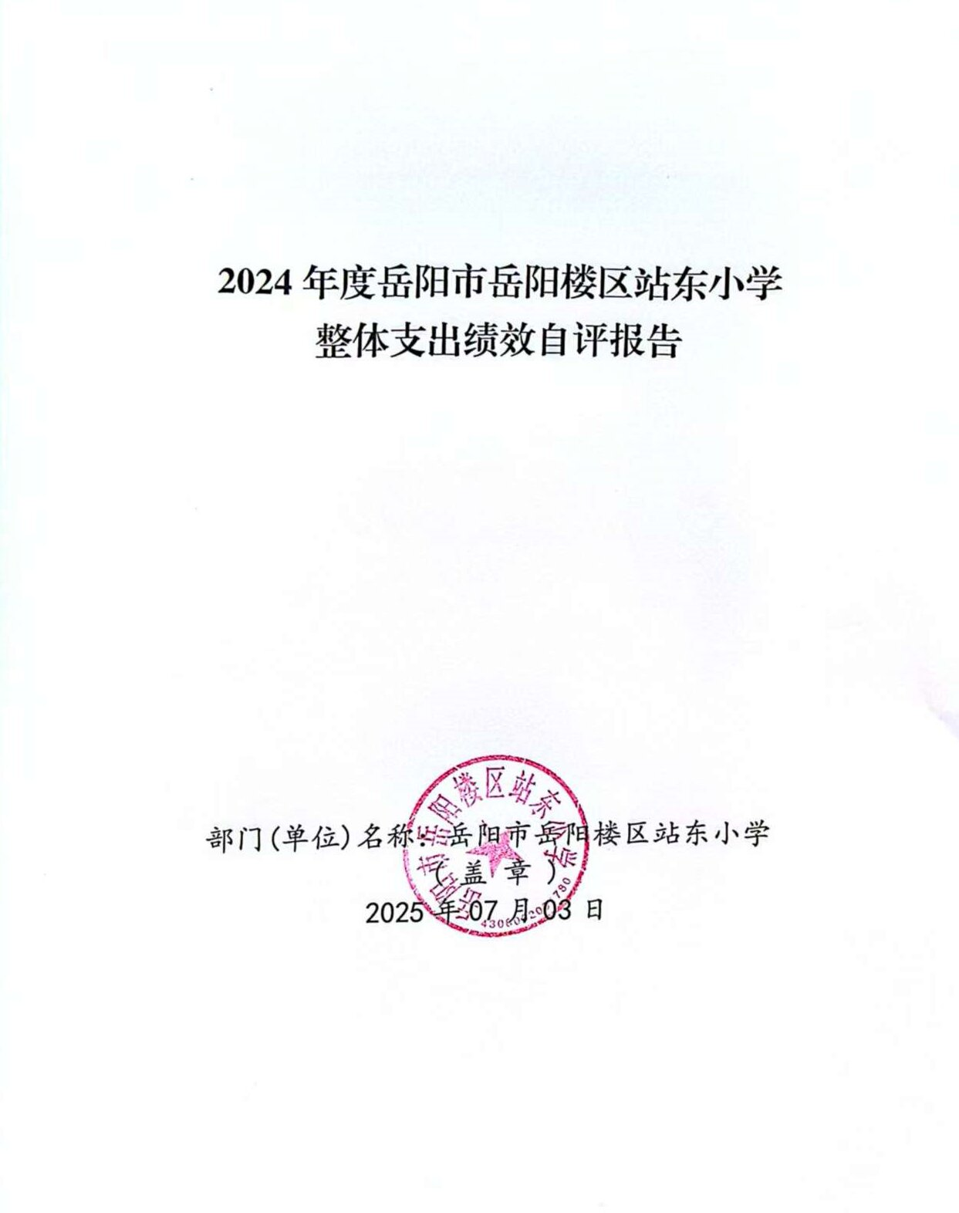

2024年度岳阳市岳阳楼区站东小学单位整体支出绩效自评报告

- 单位基本情况
（一）职能职责
1、宣传贯彻执行党和国家的教育方针、政策、法律法规等，坚持依法治教、依法治学，贯彻执行岳阳楼区教育局的行政规章制度。
2、维护学校的教学秩序，为学生创造良好的学习环境。
3、积极稳妥地推进教育改革，按教育规律办事，不断提高教育质量。
4、根据学校规模，设置学校管理机构，建立健全各项规章制度和岗位责任制。
5、坚持教书育人，服务育人，环境育人方针，加强对学生的思想品德教育，使学生的德智体全面发展。
6、抓好教师队伍建设，使每个教师都热心于教育事业。
7、做好安全防范，保证学生的人身安全。
（二）机构设置
本部门内设机构包括：校务办、教导处、德育处、后勤保卫办。根据编办核定，我校共有教职工132人，其中：在职编制56人；离退休76人。其中：事业编制职工56人。
（三）年度工作内容
1：坚持政治理论学习和业务能力培养,坚持建立正确有效的学校价值体系和文化,创建浓厚的学习氛围。
2：严格按照国家课程标准开齐开足课程，包括语文、数学、英语等基础学科，以及体育、艺术、科学、劳动等综合学科，确保学生知识结构均衡。
3：为教师制定个性化成长计划，鼓励教师参加学历提升、技能培训、课题研究等。实施 “青蓝工程”，安排经验丰富的教师与青年教师结对，帮助青年教师快速成长。同时，建立教师评价体系，将教学业绩、教研成果、师德表现等纳入评价范围，激励教师不断进步。
4：加强对学生的思想品德教育，使学生的德智体全面发展。加强学校德育工作和班主任队伍建设, 加强对少先队的管理，积极开展班队活动，发挥少先队的先锋模范作用，提高学生身体和心理素质，完成体质健康数据的上报工作。
5：全方位保障校园安全。加强学校安全工作，切实做好交通安全、防溺水安全、防火安全、食品安全等工作，规范食堂管理，确保食品安全卫生，争取本年内无校方安全责任事故和食品安全责任事故。
6：师生培养工作：完成年初既定学生招生工作；引进优质教师，开展教师培训工作，建立优质的师资队伍；丰富学生课外活动，拓展学生课外知识，调整学生学习心态，秉持以人为本的教育方式；落实“双减”任务，减轻学生过重作业负担和校外培训负担。
二、 一般公共预算支出情况
（一）基本支出情况
一般公共预算基本支出2024年度总支出1300.45万元，其中：
人员经费967.28万元：包括基本工资243.02万元；津贴补贴21.18万元；奖金121.29万元；绩效工资184.11万元；机关事业单位基本养老保险缴费84.34万元；职工基本医疗保险缴费34.50万元；其他社会保障缴费5.95万元；住房公积金63.26万元；其他工资福利2.97万元；退休费198.26万元；抚恤金2.67万元；生活补助5.43万元；奖励金0.30万元。
公用经费333.17万元：包括办公费15.52万元；印刷费1.16万元；水费4.18万元；电费7.30万元；物业管理费4.85万元；维修（护）费19.22万元；会议费2.79万元；培训费0.66万元；专用材料费180.20万元；劳务费1.03万元；工会经费3.31万元；其他商品和服务支出84.97万元；办公设备购置6.67万元；专用设备购置1.27万元。

- 项目支出情况
一般公共预算项目支出2024年度总支出245.99万元，其中：
基本工资49.31万元；津贴补贴6.76万元；奖金6.83万元；绩效工资8.12万元；机关事业单位基本养老保险缴费4.39万元；职工基本医疗保险缴费1.97万元；其他社会保障缴费1.55万元；住房公积金3.77万元；其他工资福利28.62万元；办公费4.37万元；印刷费1.85万元；水费0.99万元；电费0.68万元；物业管理费5.95万元；维修（护）费9.41万元；会议费0.34万元；培训费0.69万元；专用材料费0.29万元；工会经费13.51万元；其他商品和服务支出6.55万元；抚恤金12.63万元；生活补助33.99万元；奖励金3.42万元；办公设备购置40.00万元。
三、政府性基金预算支出情况
本单位2024年年度政府性基金预算支出0万元。
- 国有资本经营预算支出情况
本单位2024年年度国有资本经营预算支出0万元。
- 社会保险基金预算支出情况
本单位2024年年度社会保险基金预算支出0万元。
- 单位整体支出绩效情况
为深入贯彻落实全面实施预算绩效管理的要求，建立科学、合理的预算支出绩效评价体系，提升财政资源配置效率与使用效益，特对站东小学单位整体支出绩效情况进行全面剖析。旨在清晰呈现学校资金使用的全过程及效果，为后续优化管理提供有力依据。
（一）产出指标完成情况分析
- 数量指标
落实评优推优行动。本学期开学初对六年级组陈娟等10位教师进行表彰奖励，肯定其在教育教学质量抽查中取得的佳绩。对五年级语文组易彩辉等4位教师，四年级语文组葛辉虹等4位教师，二年级数学组吴代云子等2位教师给予教育教学质量奖。举行了“教师节”庆祝活动，黎媛等8位教师被评为“优秀教师”，并进行表彰奖励。同时对获评上级荣誉的教师，通过学校公众号进行宣扬。
落实关爱教职工行动。工会组织教师观看《八百矿工上井冈》；开展了庆“三八”活动，校长、书记为女教师献花送祝福，并组织女教师进行了跳绳比赛；组织全体教师去云溪双花水库春游与长乐古镇秋游；组织全体教师前往岳阳市中医院参加了体检；组织全校教师开展慈善一日捐活动，共收善款15200元，将其捐给了岳阳市慈善总会用于华容县团州灾后重建；刘艳等6名教师参加了献血活动；当天还组织了张素琳等10名教师参加了岳阳市总工会组织的健康跑活动，张素琳老师获得了跃马江湖（21KM）季军；同时，关爱退休教师，今年共慰问了彭珍秀等3位退休教师，为他们送去温暖和关怀；重阳节组织老教师进行了座谈会；鼓励退休教师积极参加老年大学活动，今年为范玉辉等6位教师报销学费1200元。
2、质量指标
（一）规范校本教研
分学科组定时、定点、定人开展教研活动和集体备课活动。每周二、周三、周四下午分别为语文、英语、数学教研组活动时间，每周五上午一二节课为综合组教研活动时间。每个年级组每个教学单元分设学科主备人，集体备课在主备人初步备课的基础上，年级组集体讨论修改教学设计，再由一位老师执教展示，依据教学效果，再次修改教案形成定稿。
（二）重视教师成长
以课题研究、大单元作业设计、教学论文评选为抓手，转化教师教研成果。本学期李青等5位老师主持的五个区级小课题开展得有声有色。谭洁等5位老师在区作业设计比赛中获奖，多名教师的论文在省市区获奖。学校有6位青年教师参加了楼区名师工作室，肖敏老师在年终的总结会上做读书分享发言。
3、时效指标
及时完成在校学生的春、秋两季教学计划，及时发放教职工的工资及福利待遇。
- 成本指标
全年经费开支控制在预算内。
（二）效益指标完成情况分析
1、经济效益
不适用。
2、社会效益
①读书节
开展了“书香润心灵 阅读助成长”首届读书活动。分年级开展了诗歌朗诵、诗歌传唱、绘制书签、遨游汉字王国、读名著画导图等活动。评选了一批“书香少年”、“书香家庭”，在校园内外掀起了一股读书热潮。
②艺术节
举办了“廉润童心 艺展风采”首届艺术节才艺大赛，通过音乐赛场和美术赛场，展示学生健康的审美情趣和良好的艺术修养。并举办了文艺汇演活动，节目形式多样，师生同台演出，充分展现了站东师生积极向上的精神面貌。
③体育节
举办了第二届体育节活动。亲子运动会和班级足球联赛的举办，丰富了学生课余生活，并引导学生热爱运动、享受运动。
④科技节
举办了“爱上科学，你将从此不凡”首届校园科技节活动。小制作、小发明、科幻画、萝卜塔、多米诺纸牌、创意小视频等活动让学生的梦想插上了“翅膀”。
3、生态效益
通过学校的宣传教育，提高全体教职人员及学生的生态保护意识。
4、可持续影响
稳步提高教育质量，培植学校特色，打造学校品牌，促进教育事业持续发展。
- 社会公众满意度
学生满意度96%，家长满意度96%，社会公众满意度96%。
- 存在的问题及原因分析
1、各年级、各班学科成绩参差不齐；校本教研体系尚不完善；校本课程缺乏特色，未能充分彰显学校独特优势与定位；
2、我校前身为铁路子校，承续历史渊源，传承铁路文化基因，深挖铁路文化精髓，将其有机融入校园文化建设中，使之成为站东小学独一无二的精神标识与文化符号这一工作还有待深入思考与完善；
3、年初预算绩效目标不明确，绩效指标细化和量化不精准。
八、下一步改进措施、工作建议
1. 为每个班级配备德育成长档案袋，记录学生在系列活动中的表现、感悟及行为变化，由班主任、家长共同填写观察记录。每学期末组织 “德育效果复盘会”，分析活动对学生行为习惯的实际影响，根据反馈调整下一阶段活动设计，确保德育目标的连贯性。
2. 通过校园环境、课程体系及师生活动浸润铁路文化，使其在校园中生根发芽、茁壮成长，塑造学校独有的文化气质与精神风貌。
3.细化预算指标，提高预算科学性。预算编制前根据年度内单位可预见的工作任务，确定单位年度预算目标，细化预算指标，科学合理编制部门预算，推进预算编制科学化、准确化。年度预算编制后，根据实际情况，定期做好预算执行分析，掌握预算执行进度，纠正偏差，为下一次科学、准确地编制部门预算积累经验。
九、单位整体支出绩效自评结果拟应用和公开情况
本年度学校整体支出严格遵循预算管理规定，围绕教育教学核心任务，在人员经费、公用经费、项目经费等方面合理分配资金，保障了学校各项工作的有序开展。资金使用聚焦教学改革推进、德育活动实施、设备维护与更新等重点领域，基本实现了年初设定的绩效目标，但在部分环节存在优化空间。同时将部门整体支出绩效自评报告在单位门户网站上进行公开，广泛接受社会监督。
- 其他需要说明的情况
无

附件：1、单位整体支出绩效评价基础数据表
2、单位整体支出绩效自评表

附件1
2024年度预算单位整体支出绩效评价基础数据表

预算单位名称 | 岳阳市岳阳楼区站东小学
财政供养人员情况(人) | 编制数 |  | 2024年实际在职人数 |  | 控制率
财政供养人员情况(人) | 56 |  | 79 |  | 141.07%
经费控制情况(万元) | 2023年决算数 |  | 2024年预算数 |  | 2024年决算数
三公经费 | 0 |  | 0 |  | 0
1、公务用车购置和维护经费 | 0 |  | 0 |  | 0
其中：公车购置 | 0 |  | 0 |  | 0
公车运行维护 | 0 |  | 0 |  | 0
2、出国经费 | 0 |  | 0 |  | 0
3、公务接待 | 0 |  | 0 |  | 0
项目支出： | 0 |  | 0 |  | 245.99
1、业务工作经费 | 0 |  | 0 |  | 245.99
2、运行维护经费 | 0 |  | 0 |  | 0
3、区级专项资金(一个专项一行) | 0 |  | 0 |  | 0
4、上级转移支付(一个专项一行） | 0 |  | 0 |  | 0
公用经费 | 141.49 |  | 80.86 |  | 333.17
其中：办公经费 | 19.41 |  | 19.50 |  | 15.52
水费、电费、差旅费 | 8.55 |  | 12.80 |  | 11.52
会议费、培训费 | 4.97 |  | 3.70 |  | 3.45
政府采购金额 | 102.83 |  | 76.66 |  | 323.72
部门基本支出预算调整
楼堂馆所控制情况  (2024年完工项目) | 批复规模  (m²) | 实际规  模(m²) | 规模控制率 | 预算投资  (万元) | 实际投资  (万元) | 投资概算控制率
厉行节约保障措施 | 坚持开展宣传教育、建全工作机制、建章立制、监督检查、加强管理
说明：“项目支出”需要填报基本支出以外的所有项目支出情况，“公用经费”填报基本支出中的一般商品和服务支出。
填表人：程玉玲 联系电话：13786092003 填报日期：2025年7月3日
附件 2
2024年度预算单位整体支出绩效自评表

预算单位名称 |  |  | 岳阳市岳阳楼区站东小学
年度预  算申请  (万元) |  |  | 年初预算数 | 全年预算数 | 全年执行数 | 分值 | 执行率 | 自评得分
年度预  算申请  (万元) | 年度资金总额 |  | 1059.34 | 1551.45 | 1546.44 | 10 | 99.68% | 9.97
年度预  算申请  (万元) | 按收入性质分： |  |  |  | 按支出性质分：
年度预  算申请  (万元) | 其中： 一般公共预算：1296.32 |  |  |  | 其中：基本支出：1300.45
年度预  算申请  (万元) | 政府性基金拨款：0.00 |  |  |  | 项目支出：245.99
年度预  算申请  (万元) | 纳入专户管理的非税收入拨款：0.00
年度预  算申请  (万元) | 其他资金：255.13
年度总体目标 | 预期目标 |  |  |  | 实际完成情况
年度总体目标 | 目标1：加强对学生的思想品德教育，使学生的德智体全面发展。加强学校德育工作和班主任队伍建设, 加强对少先队的管理，积极开展班队活动，发挥少先队的先锋模范作用，提高学生身体和心理素质，完成体质健康数据的上报工作。  目标2：全方位保障校园安全。加强学校安全工作，切实做好交通安全、防溺水安全、防火安全、食品安全等工作，规范食堂管理，确保食品安全卫生，争取本年内无校方安全责任事故和食品安全责任事故。  目标3：做好后勤保障工作。按时完成设备购置及维护工作，及时排除校舍安全隐患，保证教学工作的正常开展，固定资产及时入账，账实相符，后勤保障工作及时到位。  目标4：完成上级部门交给的其他工作，按时完成上级部门交给的创文创卫工作和其他工作。 |  |  |  | 目标1：学生积极参与活动，逐步提高学生身体素质。  目标2：以“校园安全日”和“学校安全管理月”为契机，组织开展了安全知识竞赛、安全演练等活动。充分利用学校橱窗、国旗下讲话、班队会等，对学生进行了交通安全、消防安全、防暴防恐安全、校园防欺凌等多方面的常规安全教育，提高了学生的安全意识和自我防护能力。  目标3：教学工作按质按时完成。  目标4：按时完成上级部门交代的各项工作。
绩效指标 | 一级指标 | 二级指标 | 三级指标 | 年度指标值 | 实际完成值 | 分值 | 自评得分 | 偏差原因分析及改进措施
绩效指标 | 产出指标  (50 分) | 数量指标 | 学生招生数量 | 1020人 | 1020人 | 8 | 8
绩效指标 | 产出指标  (50 分) | 数量指标 | 教师培训次数 | ≧3次 | 4次 | 7 | 7
绩效指标 | 产出指标  (50 分) | 质量指标 | 小学毕业率 | ≧100% | 100% | 5 | 5
绩效指标 | 产出指标  (50 分) | 质量指标 | 校园修缮完成率 | ≦100% | 92% | 5 | 4.2
绩效指标 | 产出指标  (50 分) | 质量指标 | 食品安全事故发生率 | ≦0% | 0% | 5 | 5
绩效指标 | 产出指标  (50 分) | 时效指标 | 新生入学率完成时间 | 2024.9.30 | 2024.9.30 | 10 | 10
绩效指标 | 产出指标  (50 分) | 成本指标 | 学校年支出金额 | ≦1546.44万元 | 1546.44万元 | 10 | 10
绩效指标 | 效益指标  （30 分） | 经济效  益指标 | 不适用 | 不适用 | 不适用 | 0 | 0
绩效指标 | 效益指标  （30 分） | 社会效  益指标 | 改善城区教育教学水平 | 有所提升 | 有所提升 | 5 | 5
绩效指标 | 效益指标  （30 分） | 社会效  益指标 | 加强教师队伍建设，提高教师专业素养 | 有所加强 | 有所加强 | 5 | 4.6
绩效指标 | 效益指标  （30 分） | 生态效  益指标 | 通过学校的宣传教育，提高全体教职人员及学生的生态保护意识 | 效果明显 | 效果明显 | 10 | 9
绩效指标 | 效益指标  （30 分） | 可持续影响指标 | 坚持政治理论学习和业务能力培养,坚持建立正确有效的学校价值体系和文化,创建浓厚的学习氛围 | 学习氛围愈加浓厚 | 愈加浓厚 | 10 | 9.6
绩效指标 | 满意度  指标  （10 分） | 服务对象  满意度指  标 | 学生满意度 | ≧95% | 96% | 3 | 3
绩效指标 | 满意度  指标  （10 分） | 服务对象  满意度指  标 | 家长满意度 | ≧95% | 96% | 3 | 3
绩效指标 | 满意度  指标  （10 分） | 服务对象  满意度指  标 | 社会公众满意度 | ≧95% | 96% | 4 | 4
总分 |  |  |  |  |  | 100 | 97.37

填表人：程玉玲 联系电话：13786092003 填报日期：2025年7月3日

